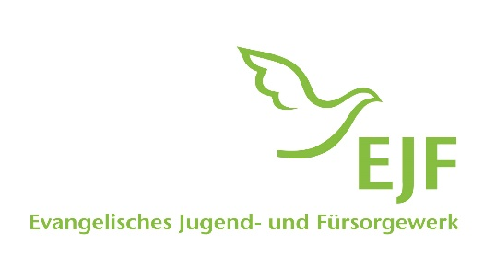

Prenzlau
Montags - 16 bis 19 Uhr
Kurs 1
14.02./21.02./28.02./07.03./14.03./21.03./
23.05.22
Kurs 2
22.08./ 29.08./05.09./12.09./19.09./26.09./
21.11.2022

Schwedt
Mittwochs - 16 bis 19 Uhr
Kurs 1
09.02./16.02./23.02./02.03./09.03./16.03./
15.06.2022
Kurs 2
05.10./12.10./19.10./26.10./02.11./09.11./
08.02.23

Templin
Dienstags - 16 bis 19 Uhr
Kurs 1
15.02./22.02./01.03./08.03./15.03./22.03./
24.05.22
Kurs 2
23.08./30.08./06.09./13.09./20.09./27.09./
22.11.22

Anmeldungen für alle Kurse bei Frau Schmidt Tel.:
03332 208813
E-Mail: beratungsstelle-schwedt@ejf.de

